Еще 4 городские улицы включены в план ремонта в рамках национального проекта «Безопасные и качественные автомобильные дороги»

В Красноярске снова увеличен план дорожного ремонта. В него включены дополнительные объекты.

Это улицы Аэровокзальная (от улицы Партизана Железняка до ул. Взлетная) и Дудинская, а также участок проспекта имени газеты Красноярский рабочий от Транспортного проезда до улицы Фестивальная и участок улицы Ястынская (до проспекта Комсомольский).
Новые объекты в план удалось включить благодаря перераспределению средств, поступивших из федерального и краевого бюджетов.
Напомним, что дорожный ремонт по национальному проекту “Безопасные и качественные дороги” уже начался на ул. Судостроительная и ул. Марковского.
На Судостроительной сейчас уже на 50% выполнены работы по снятию старого асфальтобетоного покрытия, ведется работа по ремонту тротуаров и устанавливаются новые вибропрессованные бортовые камни.
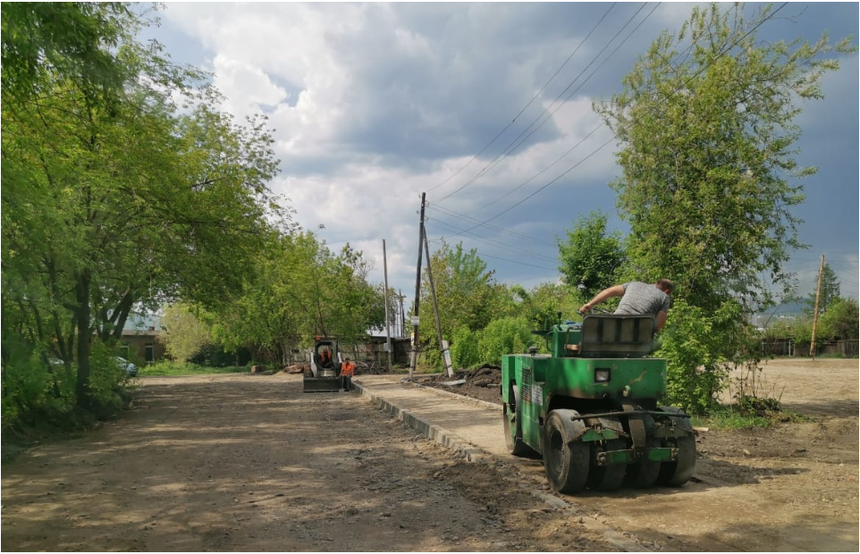

На улице Марковского бригады ведут подготовительные работы, а также укладывают брусчатку на тротуарах.
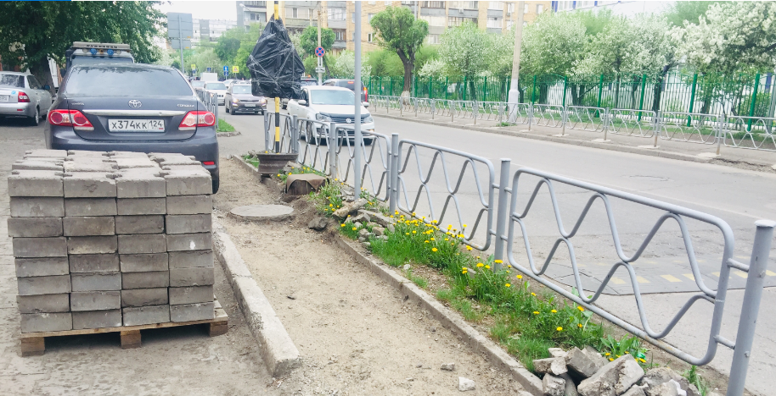
Капитальный ремонт в рамках проекта продолжается на улице Ястынская. Он был начат еще в прошлом году. В этом – улица окончательно преобразится. Сейчас там завершают работы по укладке ливневой канализаци и устанавливают закладные для будущих опор нового освещения. Дополнительно включенный в план ремонта участок улицы Ястынской завершит общую картину комплексного подхода к преображению городской среды. 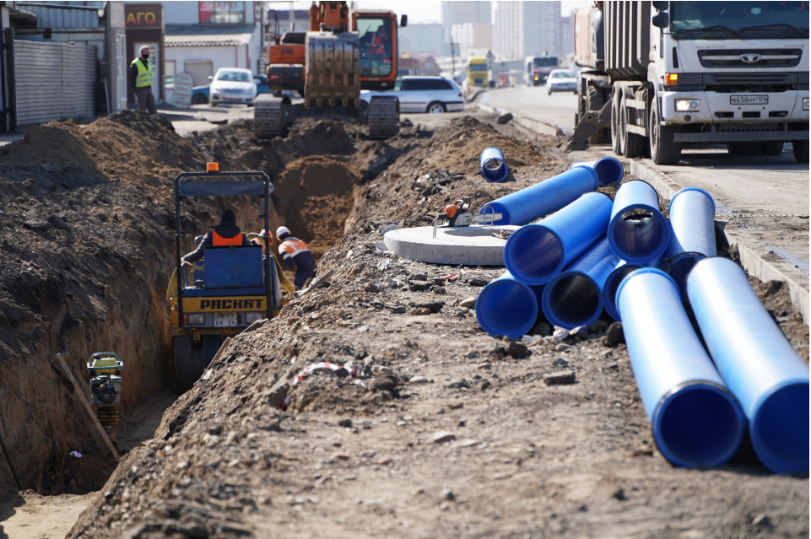
Еще два объекта – ул. Железнодорожников и мост через реку Бугач по Московскому тракту находятся в стадии отбора подрядных организаций и заключения контрактов.
Проспект имени газеты Красноярский рабочий в этом году также только начнут ремонтировать, предполагается, что работы в рамках проекта на проспекте продолжатся и в следующем дорожно-ремонтном сезоне.
Улица Дудинская в прошлом году стала одной из ключевых для заезда в микрорайоне Покровский, кроме того, сейчас там активно ведется строительство новых многоэтажных домов. За обновление дороги выступали и водители, и жители микрорайонов, для которых эта дорога стала транзитной.
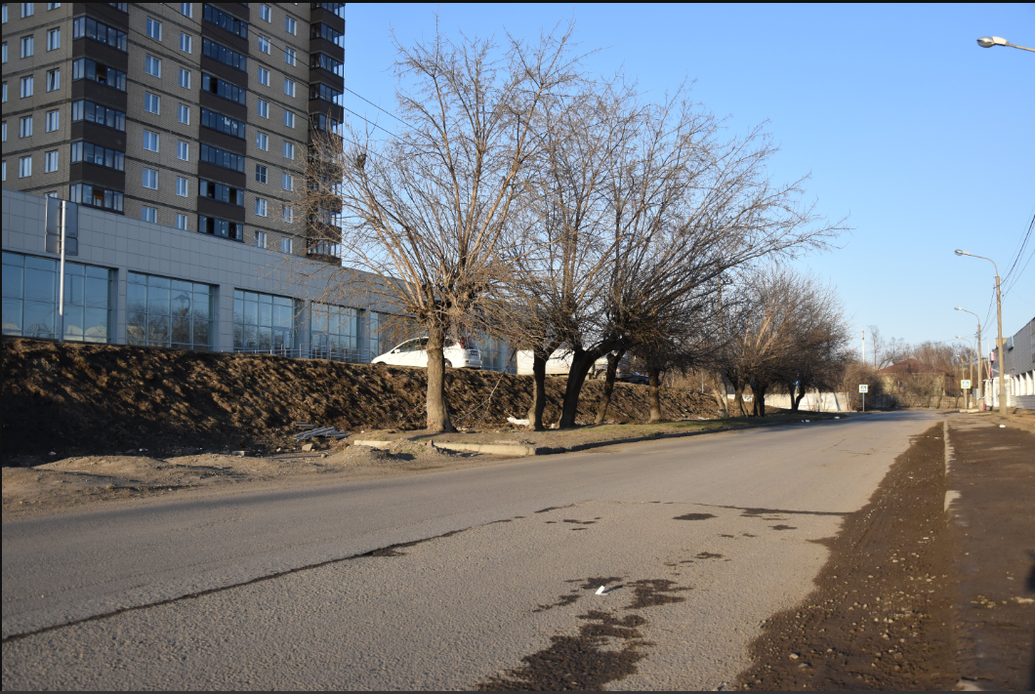
Улица Аэровокзальная является важной артерией, соединяющей Центральный и Советский районы. Состояние дороги уже крайне далеко от нормативного. Планируется, что на дороге обновят 2 слоя асфальта, бортовые камни, приведут в порядок заездные карманы, остановки и тротуары. Улица станет доступной для маломобильных горожан.

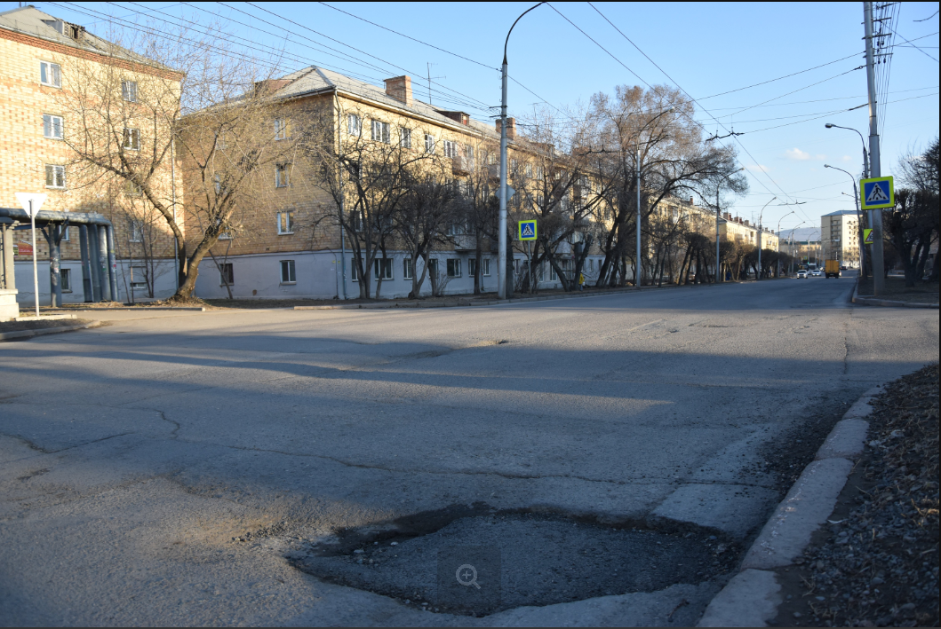
Таким образом, в этом году в рамках национального проекта в Красноярске по направлению “Капитальный ремонт и ремонт дорог” будут отремонтированы 9 участков городских дорог протяженностью более 11 километров.
Для вновь добавленных в план объектаов в ближайшее время начнут искать подрядчиков. Уже готовы все документы для размещения торгов на федеральной электронной площадке госзакупок. Работы будут проводить как только позволит погода.

Дополнительная информация: Светлана Трушкова (227-22-62)

